МБОУ НШ ДС с. Краснореченское
Отчет по проведению тематической недели «Победная весна 45 -го»
В преддверии празднования 79-й годовщины Дня Победы в нашем детском саду проходили мероприятия в рамках тематической недели "Победная весна 45 -го» с целью воспитания у детей нравственно-патриотических качеств и чувства гордости за подвиг своего народа, уважение и благодарность к ветеранам и героям войны.
Педагогами были оформлены тематические уголки. Для родителей и детей выставлены папки – передвижки.
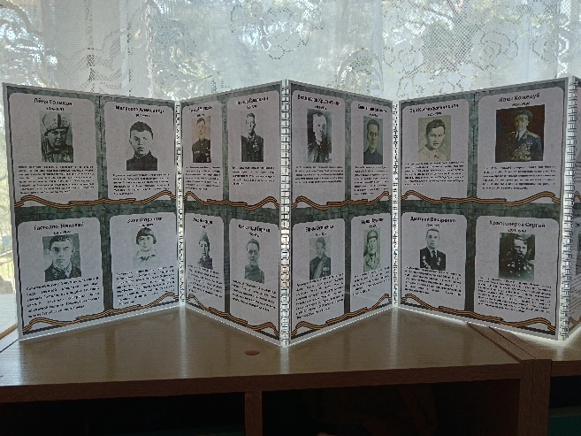 | 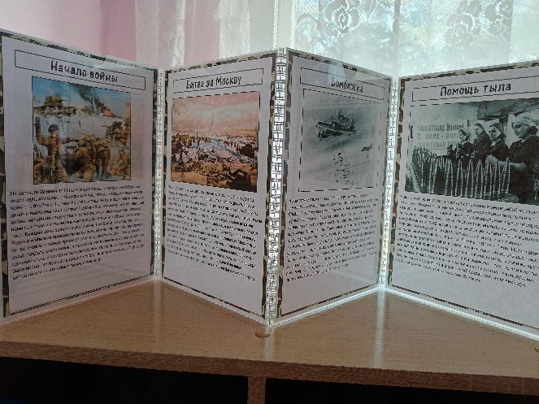
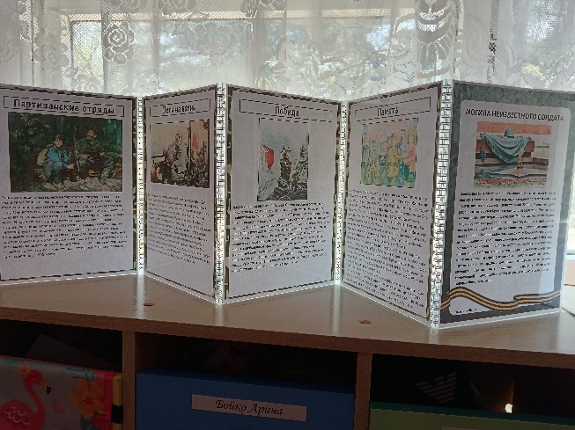 | 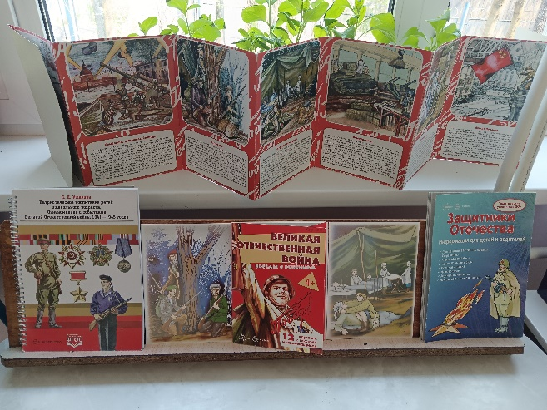

На протяжении всей недели педагоги рассказывали детям о важных моментах нашей истории, доступно объясняли, что такое День Победы, почему мы так свято к нему относимся, почему это радостный праздник со слезами на глазах, почему нам нельзя его забывать. Беседы проводились с показом демонстрационного материала: «Георгиевская лента» – символ Дня Победы, «Мой прадедушка», «Пришла весна – весна Победы!» На занятиях и во время бесед дети узнали о героях войны, о подвигах детей в военное время.
Ребята слушали рассказы о войне, сопереживали героям произведений, учили стихи, пели песни. Воспитанники старшей и подготовительной групп приняли участие в конкурсе чтецов «А зори алые….», организованного МКУК «КДЦ» с.Краснореченское.
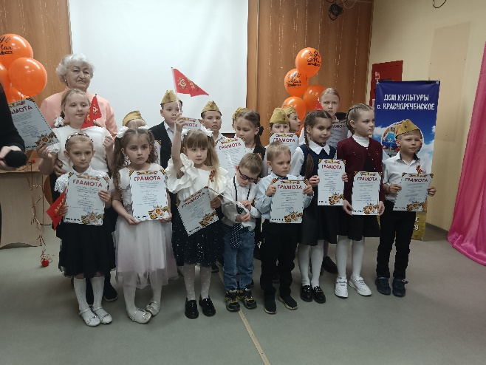 | 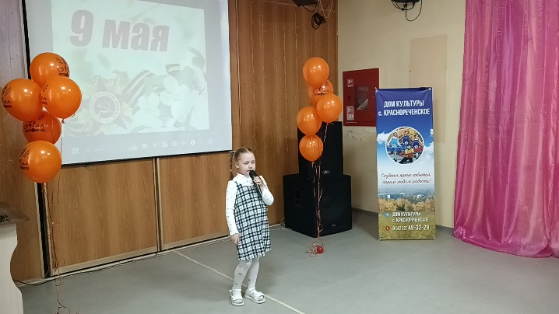
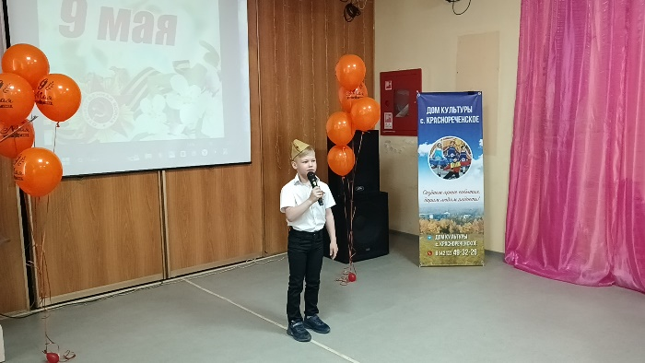 | 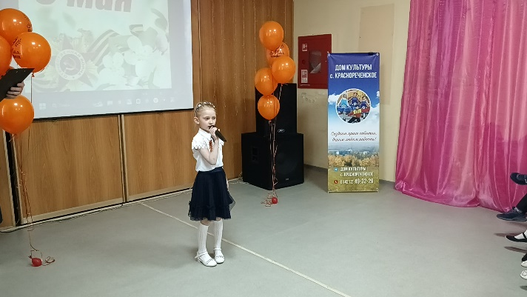

Так же в учреждении прошла выставка рисунков «Дети войны»
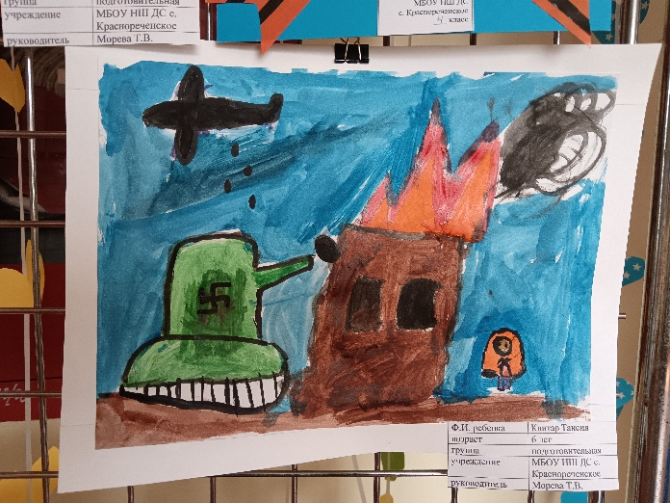 | 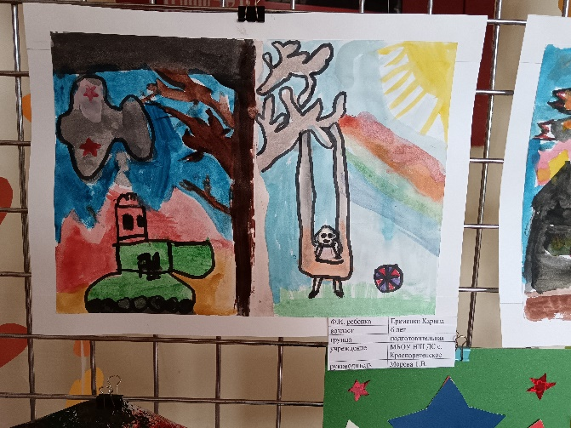
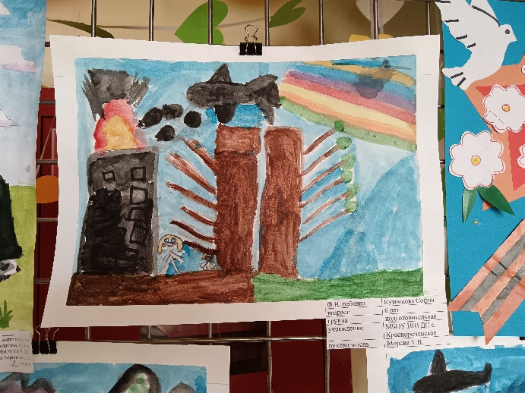 | 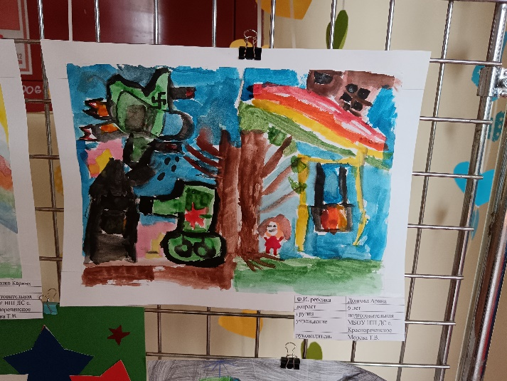

Праздничное шествие к мемориалу Воинской славы стало итоговым мероприятий, посвященных Дню Победы. Ребята спели песни, прочитали стихи, возложили цветы, почтили погибших солдат минутой молчания.
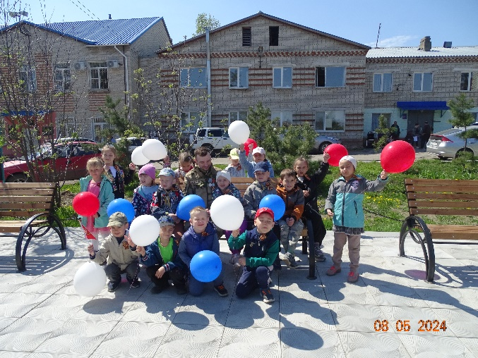 | 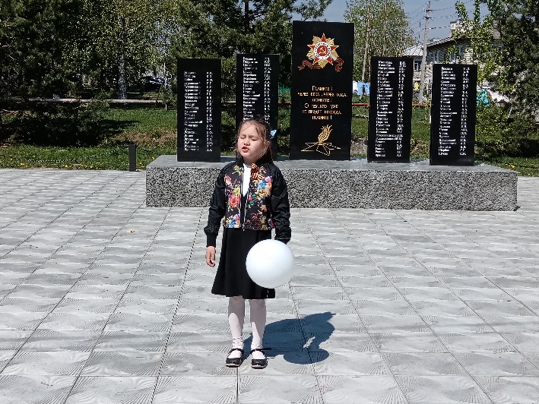
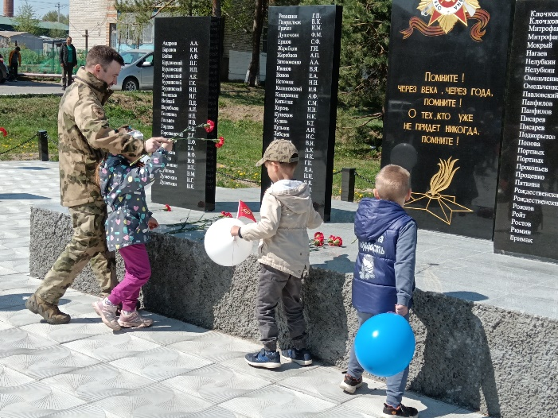 | 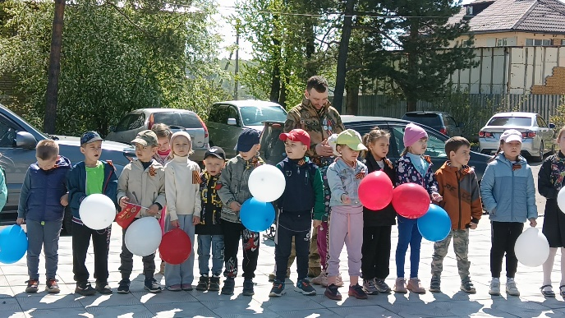
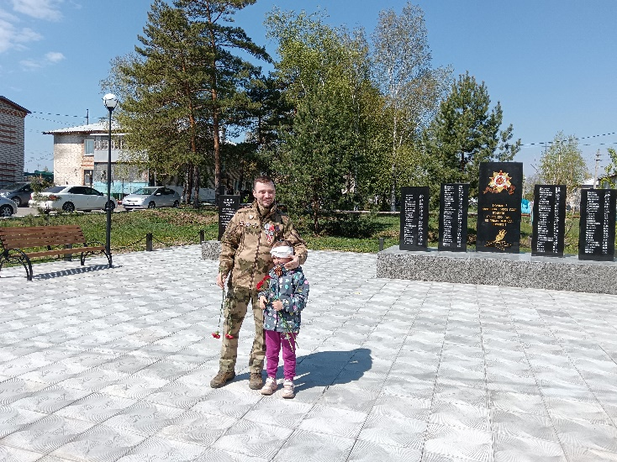 | 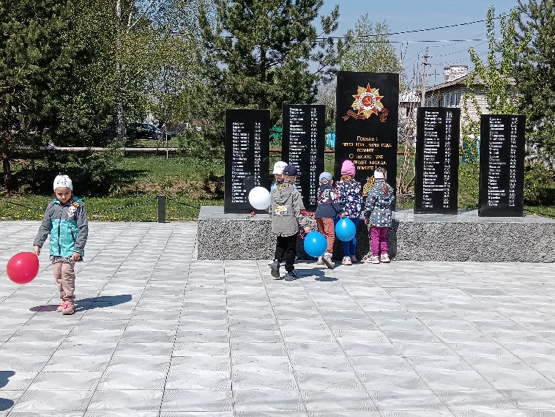

И, несмотря на то, что этот день с каждым годом от нас отдаляется, его ценность не может уменьшиться – День Победы остаётся самым светлым, дорогим и любимым народным праздником.

